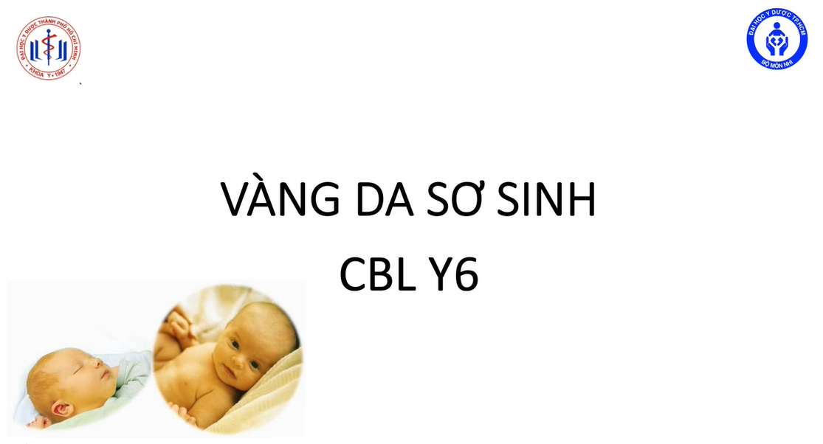

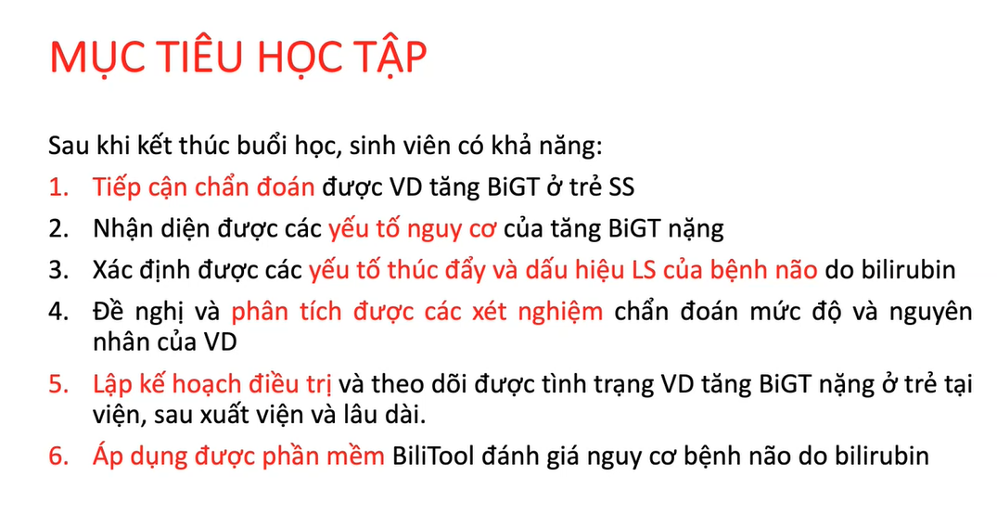

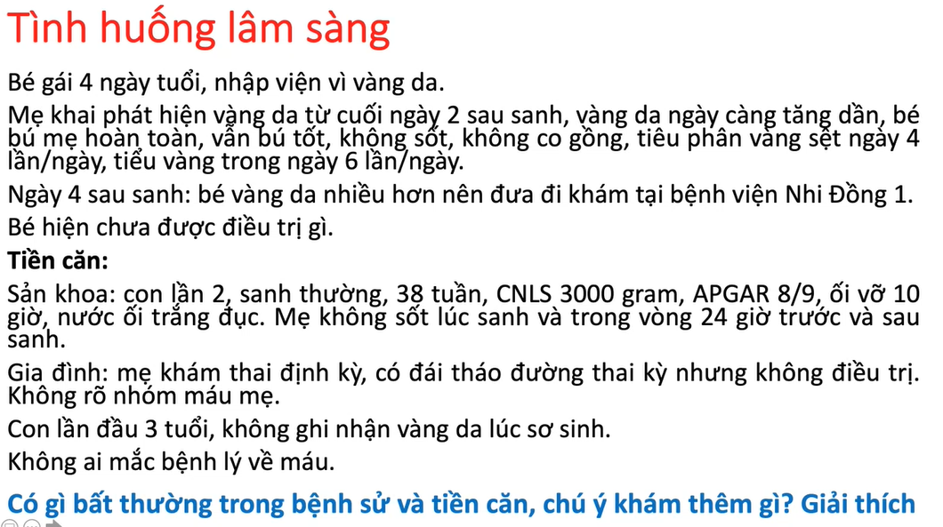

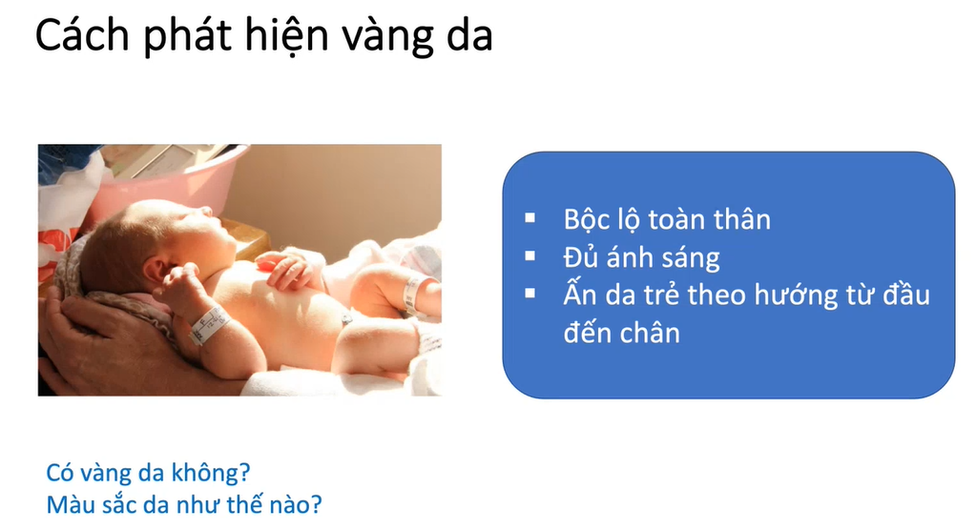

* Cần xem xét:
  + Màu vàng này như thế nào: vàng tái xanh, vàng nghệ, vàng tươi…
  + Vàng tới đâu? 🡒 Ấn từ trên trán xuống do vàng da ở trẻ có hướng từ đầu đến chân, từ trong ra ngoài => càng đi xuống dưới, mức độ vàng da càng nhiều.
    - Ấn giữ khoảng 5s
* Mức độ phổ biến của vàng da:
  + Trẻ đủ tháng: 60%
  + Trẻ non tháng: 80 – 100%

🡒Còn tăng Bili thì 100% trẻ sơ sinh đều có

* Trẻ sơ sinh mà tăng bili TT là bệnh lý
* Bili GT có thể gây BLN, còn bili TT thì không
* Thang Kramer: 6 – 9 – 12 – 15 và >15
  + Không còn giá trị khi đã chiếu đèn
* Mốc gây vàng da ở trẻ cao hơn so với người lớn là do liên quan đến mô mỡ dưới da, tình trạng đa hồng cầu, hệ mạch máu dưới da.

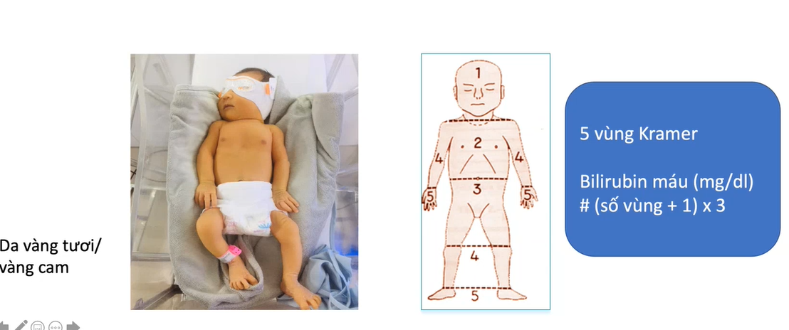

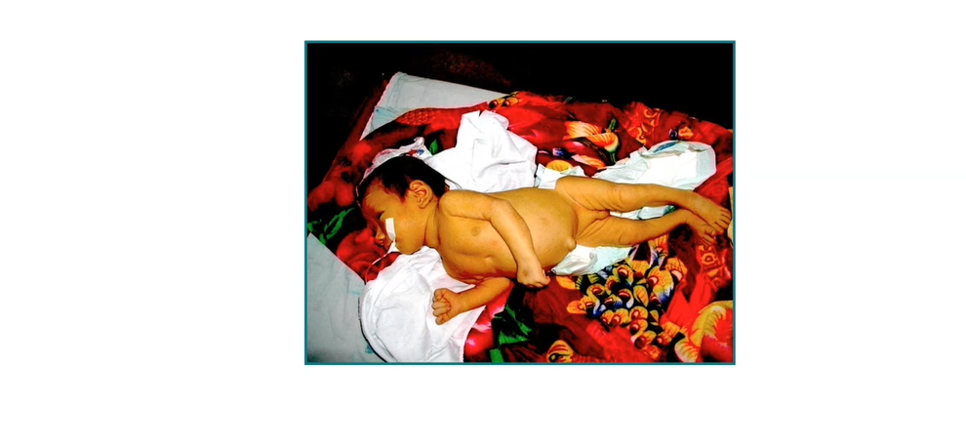

* Trẻ vàng sậm, ưỡn người/tăng trương lực cơ duỗi (do tổn thương các hạch nền, nhân xám)

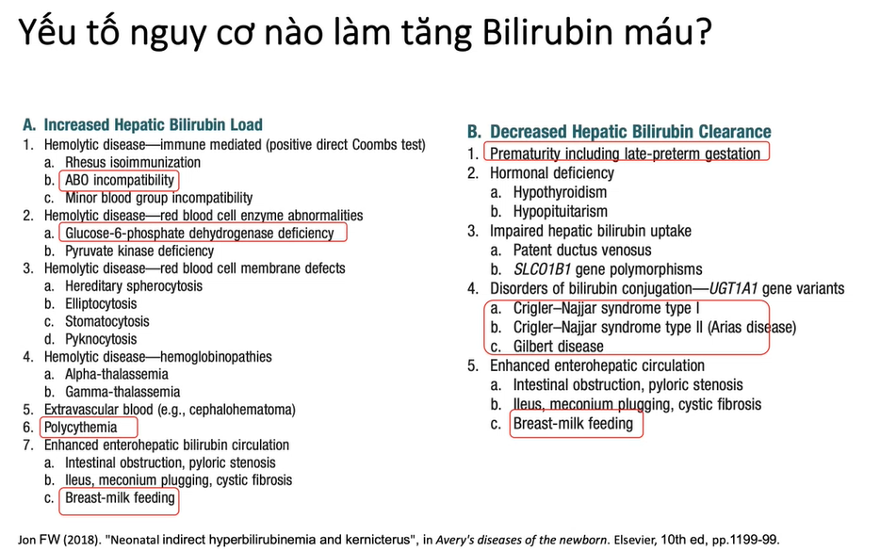

* Những chỗ tô đỏ là những yếu tố nguy cơ thường gặp

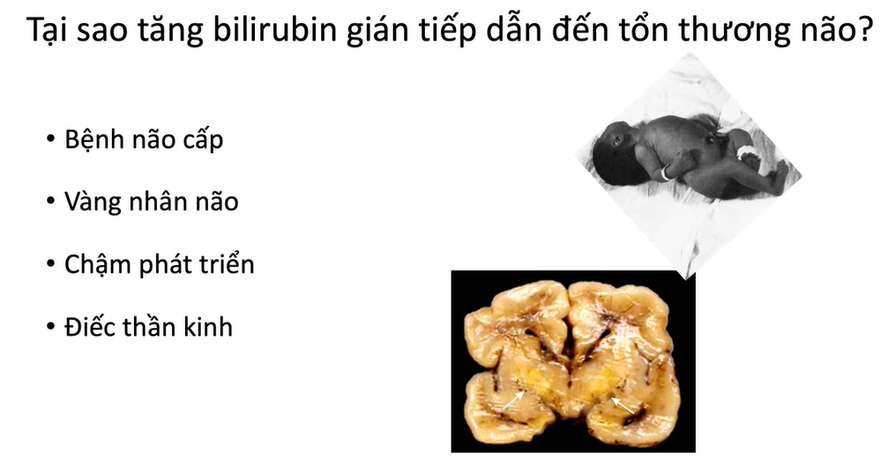

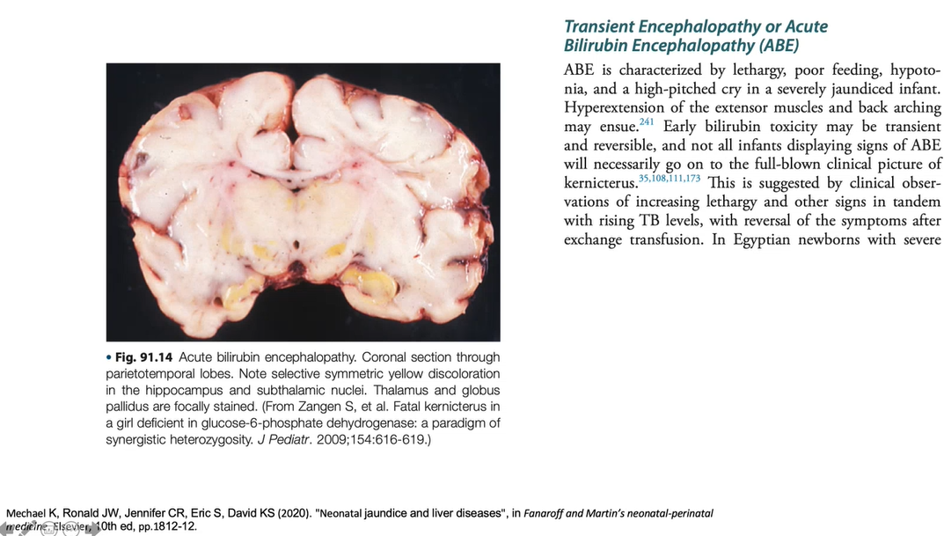

* Đây là vị trí cắt ngang ở đồi thị, bèo sẫm, cầu nhạt.

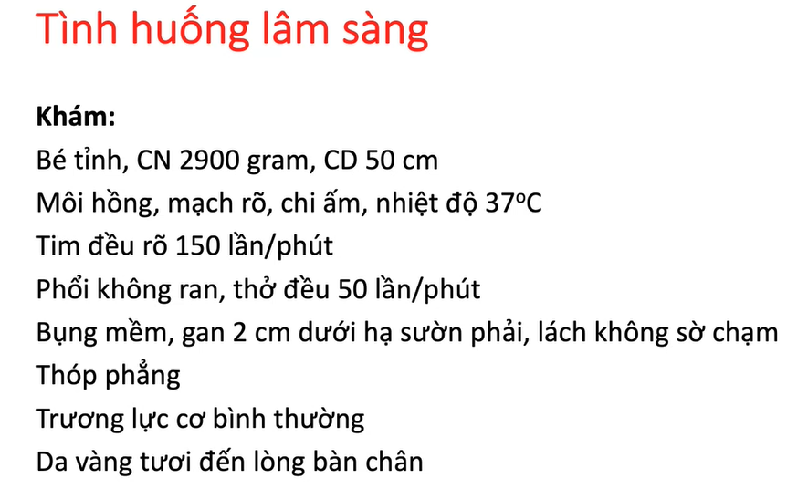

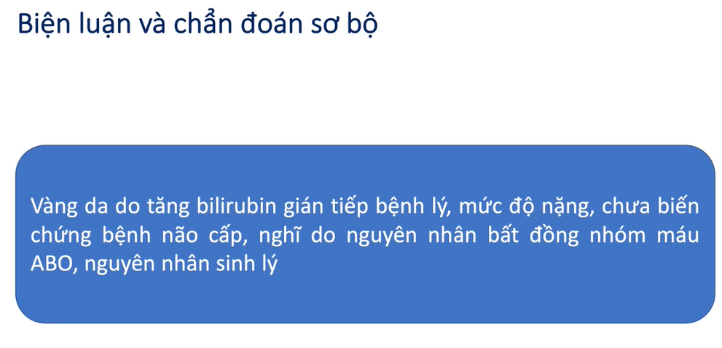

* Bất đồng Rhesus có thể xuất hiện muộn ở đứa đầu tiên, nhưng đã là đứa thứ 2 mà xuất hiện muộn thì ít nghĩ
* G6PD ở bé gái hiếm gặp, nên coi như là không nghĩ tới, với lại vàng da do thiếu G6PD thường xuất hiện muôn, khoảng cuối tuần thứ nhất.
* Mức độ nặng 🡒 VD bệnh lý

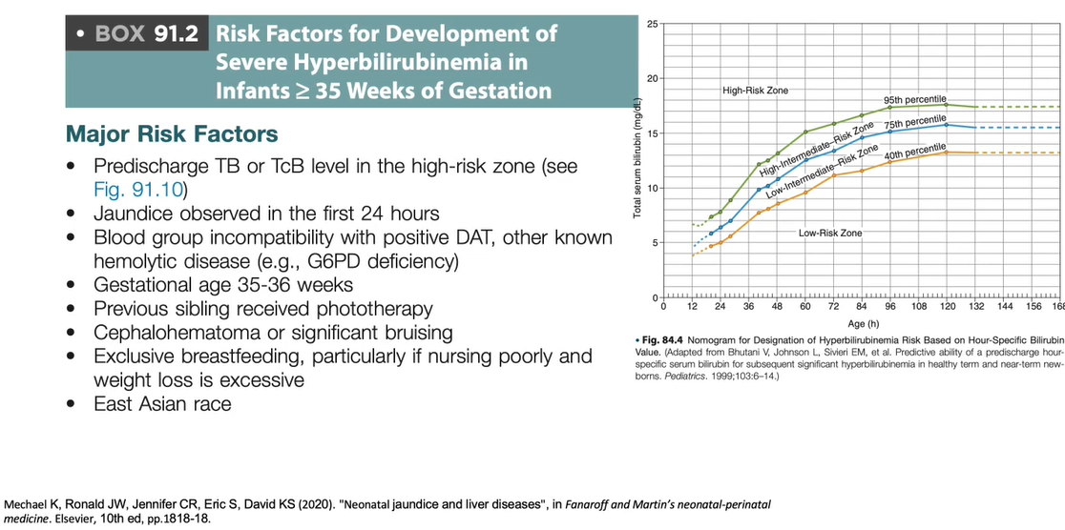

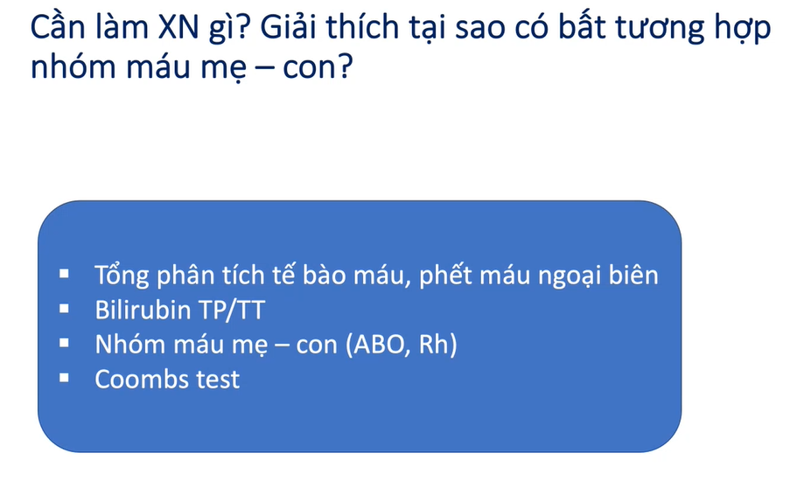

* Albumin máu: trẻ không có yếu tố nguy cơ, không có triệu chứng của mất albumin 🡒 không cần làm

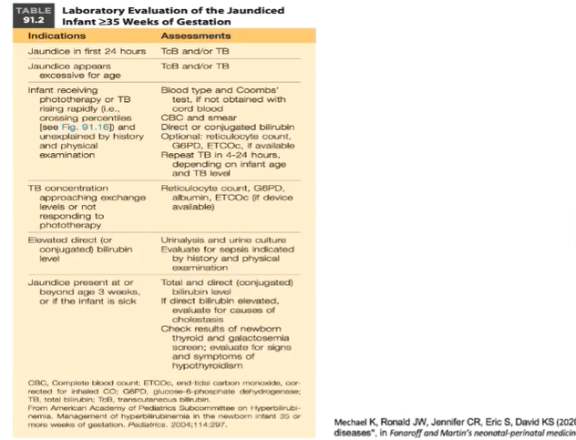

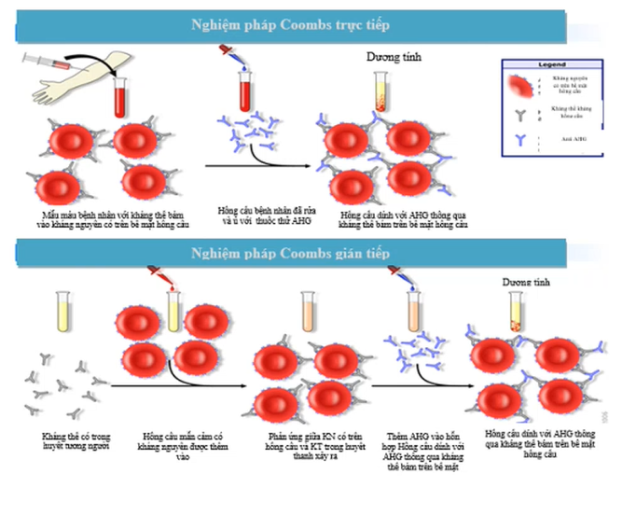

* IgM 🡒pentamer (không qua được nhau thai, gây ngưng kết tự nhiên) , IgG 🡒 Monomer (qua được nhau thai, không gây ngưng kết tự nhiên)
* Coombs TT 🡒 tìm kháng thể bám trên hồng cầu
* Coombs GT 🡒 phát hiện kháng thể lưu hành trong huyết tương. Người ta cho HC mẫu nhóm O cho KT gắn vô HC mẫu này, rồi làm tiếp theo giống CoombsTT.
* Nếu KT bám trên HC thì nó là tác nhân, còn KT lưu hành trong huyết tương thì có thể là nguyên nhân, cũng có thể là KT bất thường nó không gây ra tán huyết
  + Tuy nhiên nếu Coombs GT (+) thì chứng tỏ hiệu giá KT cao
  + Nếu Coombs TT và GT đều (+), cả 2 cái đều 3+ 4+ chứng tỏ nó là tác nhân và hiệu giá KT cao.

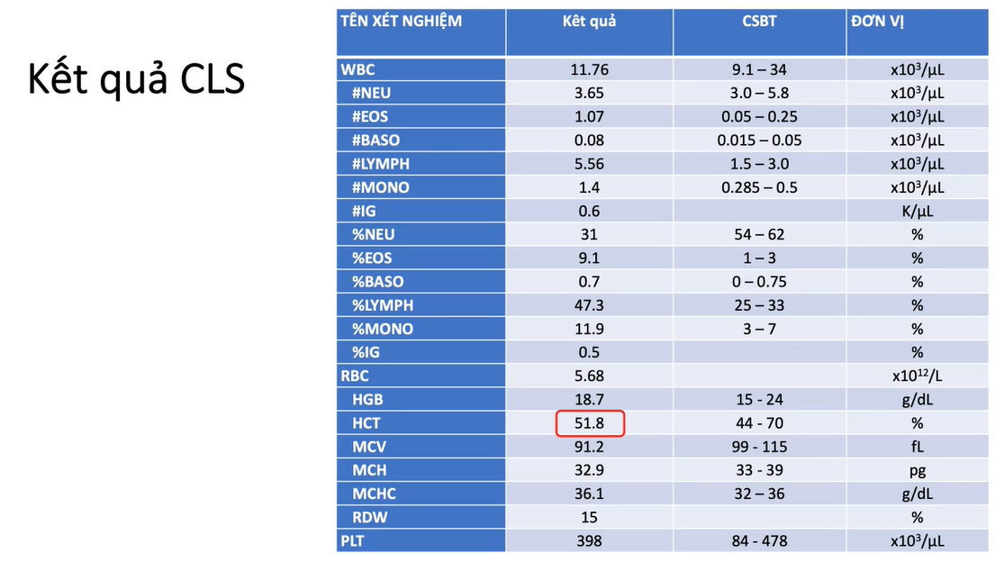

* Hct này bình thường nhưng ở ngưỡng cao. Ví dụ 1 đứa 65 xuống 58 nó sẽ khác 1 đứa 64 xuống còn 48 🡒 mình chỉ có kết quả tại thời điểm này, khó nói có tán huyết hay không.
* Một đứa trẻ đủ tháng, ngày thứ 2, 3 thì ngưỡng này cũng hơi cao rồi, mặc dù vẫn trong ngưỡng bình thường. Mình không biết được lúc sanh ra nó bao nhiêu cho nên có tán huyết hay không lúc này chưa kết luận được mà chờ kết quả Coombs.

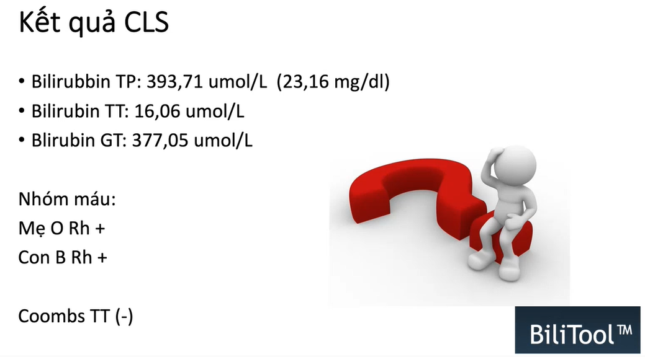

* Kết quả Coombs TT (-) cũng không loại trừ được do tỷ lệ (+) cũng không cao.

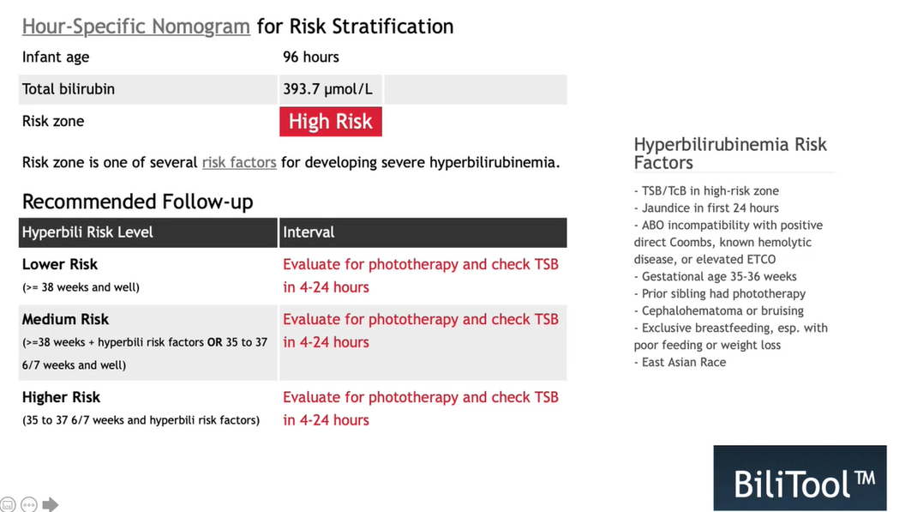

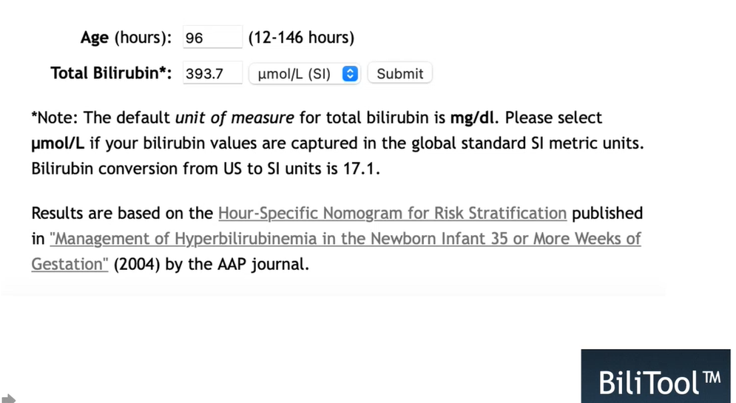



* Tình huống: Có bà mẹ sẽ hỏi bữa trước con nó đi phân vàng tốt, nhưng bữa nay đi phân xanh, sệt sệt, đi nhiều hơn khi chiếu đèn? Lý giải như thế nào?
  + Trên thực tế rất nhiều BS chẩn đoán là viêm ruột, nó đi phân lỏng nhiều lần hơn, xanh đen thay vì vàng 🡒 BS cho chích KS, ở lại thêm 5 – 7 ngày nữa. Cái chuyện đó sẽ giải thích như thế nào?

🡒Do tăng thải bilirubin kèm theo cung lượng mật gia tăng để thải bilirubin nên làm cho phân xanh rêu, chứ không có gì bất thường hết, khi ngưng chiếu đèn thì sẽ cải thiện. Và đó là cái dấu hiệu gián tiếp cho thấy chiếu đèn có hiệu quả. Chiếu đèn thì vàng da chắc chắn sẽ giảm, còn hiệu quả tới đâu thì mình không biết được. Cho nên mình phải coi cung lượng phân ra sao, nếu mà nó chuyển qua xanh đen, đi sệt sệt nhiều lần thì chứng tỏ chiếu đèn có hiệu quả. Mình đánh giá cái đầu ra nó tin cậy hơn đánh giá vàng da.

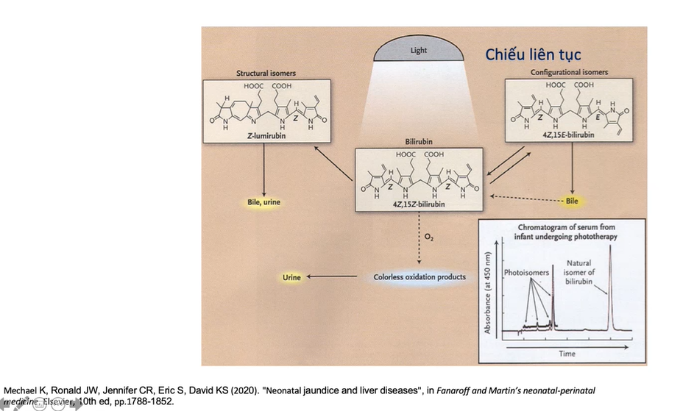

* Nó chuyển thành cái dạng oxy hóa rất là nhỏ, không quan trọng.
* Có 2 dạng quan trọng hơn là đồng phân cấu hình, đồng phân cấu trúc.
  + Đồng phân cấu trúc thì thải qua mật và nước tiểu 🡒 dạng này không có chuyển đổi ngược lại
  + Đồng phân cấu hình (quan trọng nhất) 🡒 có khả hồi => khi chiếu đèn thì nó chuyển qua dạng này và thải qua mật, ngưng chiếu thì nó chuyển ngược lại làm giảm hiệu quả chiếu đèn => nên phải chiếu liên tục

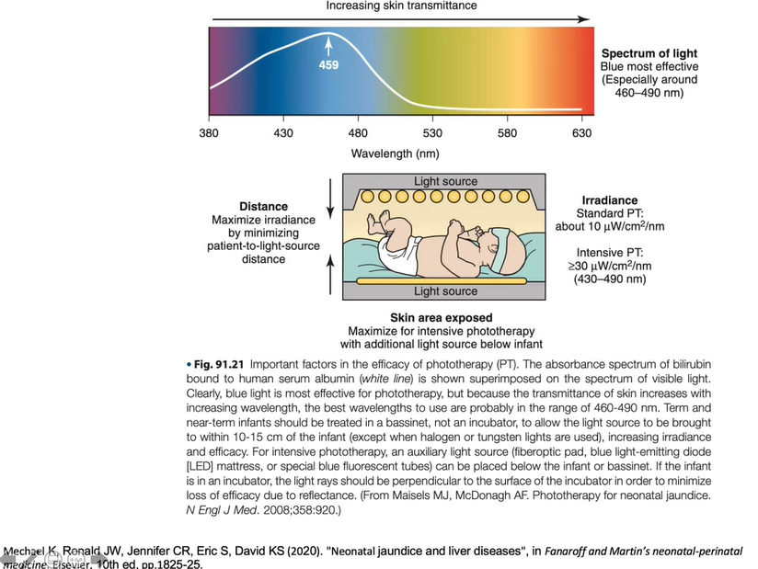

* Chiếu đèn hiệu quả nhất ở ánh sáng xanh.
* Chiếu đèn tăng cường là ≥30, nếu tăng lên nữa cũng không hiệu quả hơn => tăng tới khoảng 30 thôi

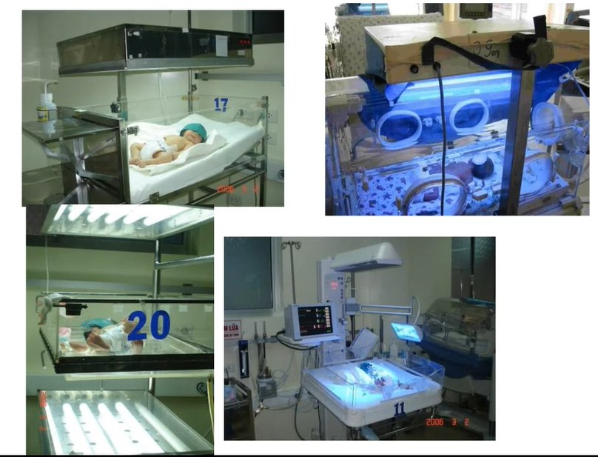

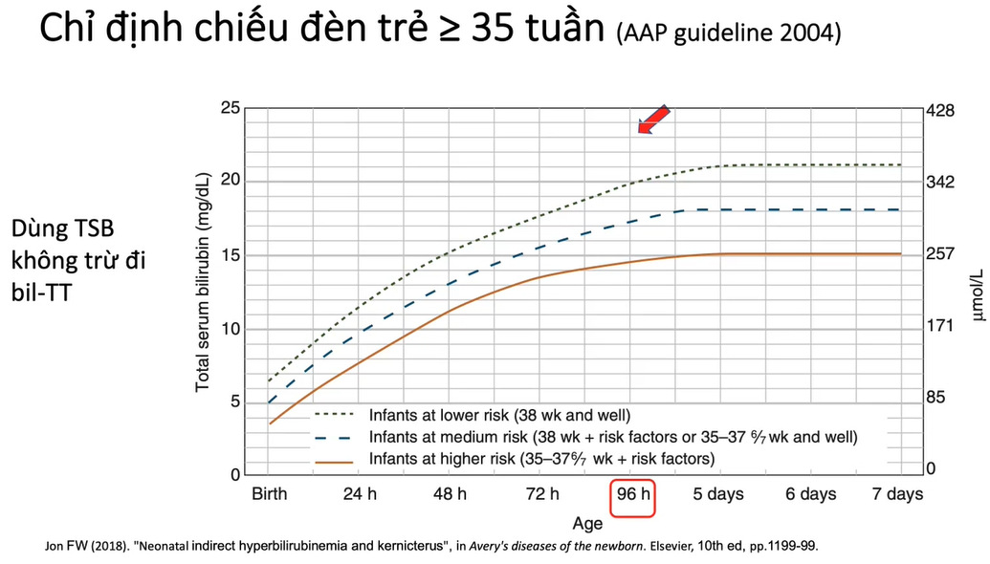

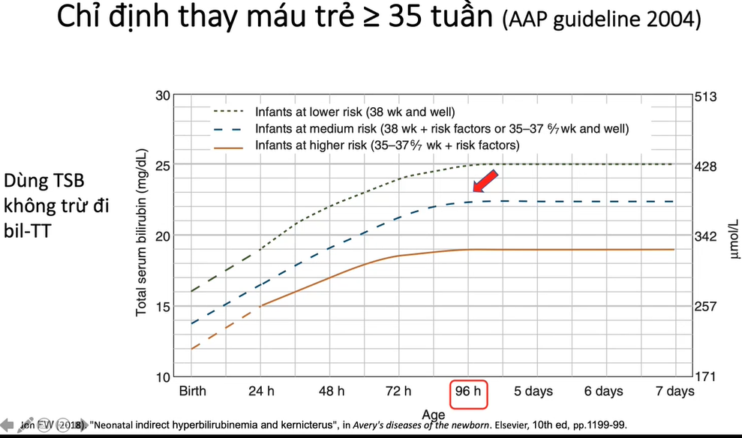

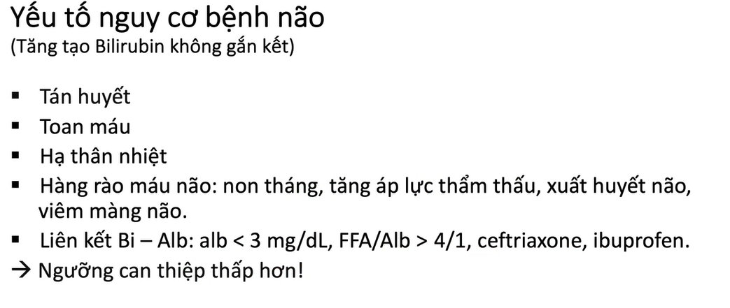

* Ca này cho chiếu đèn tăng cường, 4 - 24h sau kiểm tra lại.
* Nếu Coombs (+) thì chắc chắn có chỉ định của IVIG. Còn Coombs (-) thì mình cân nhắc, có thể dùng IVIG để tăng hiệu quả chiếu đèn (chi phí khá đắt)

🡒Nếu người nhà có điều kiện thì có thể dùng, nếu không thì kiểm tra bili sau 4h thì nếu nó vẫn vậy, không giảm hoặc không tăng gì đáng kể thì nên dùng nếu trước đó chưa dùng, tức là thất bại chiếu đèn do không giảm >1mg/dL.

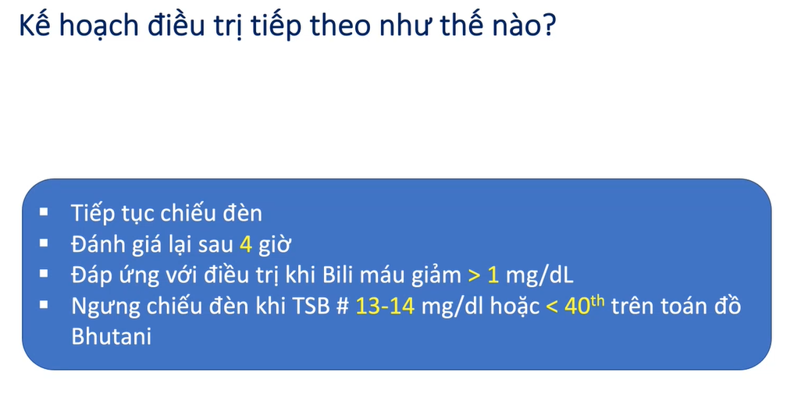

* Nếu đáp ứng với chiếu đèn thì chiếu tiếp tới khi Bili TP < 40th trên toán đồ Bhutani, tức là khoảng 13 – 14 mg/dL, chiếu giảm xuống tới ngưỡng đó thì mình ngưng.

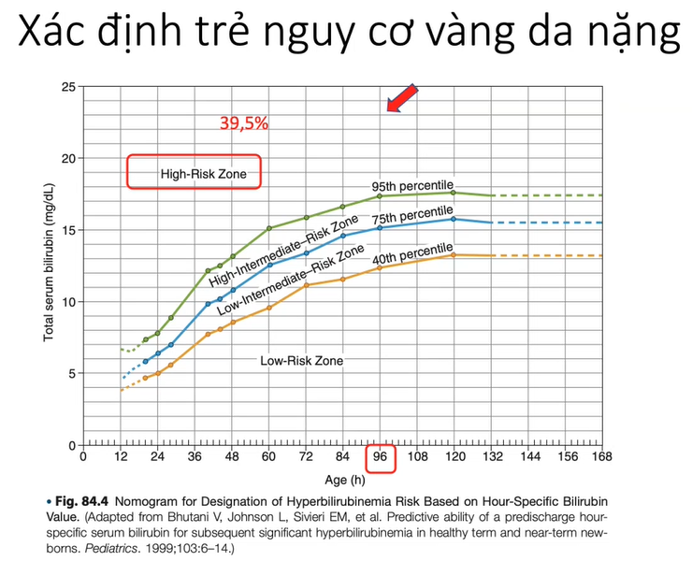

* Đây là cái toán đồ Bhutani. Ca này ở thời điểm 96h, bili khoảng 23, tức là thường ở ngưỡng chiếu đèn thì đã trên bách phân vị 95th rồi => Nguy cơ cao.

🡒Ở nguy cơ cao thì khả năng diễn tiến vàng da nặng hoặc BLN là cỡ 40%

* Toán đồ này giúp tiên đoán khả năng vàng da nặng ở trẻ ≥ 35 tuần và giúp hướng dẫn theo dõi, tái khám đánh giá lại như thế nào.

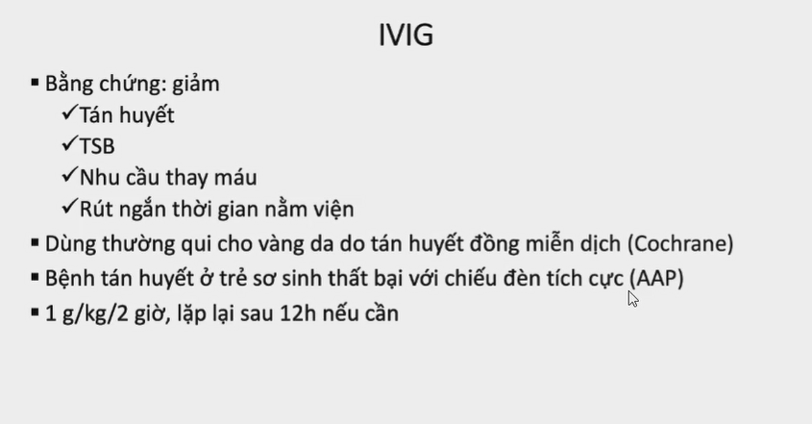

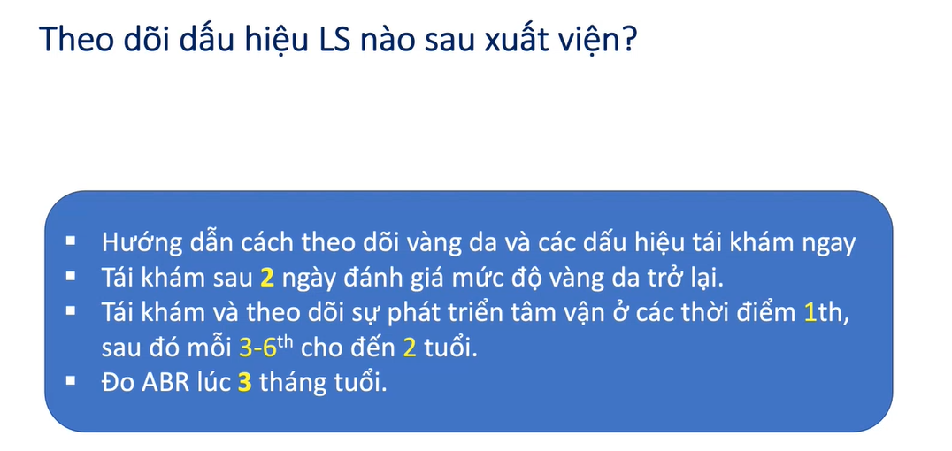

* Theo dõi về phát triển TK, thính lực
* Đo điện thính giác thân não lúc 3 tháng tuổi

